**江苏省仪征中学2024-2025学年度第二学期高二历史提升性练习十**

研制人：秦洪虹 审核人：金忠霞

班级： 姓名： 学号： 时间：2025.4.19作业时长： 50分钟

**一、选择题（共16题，每题3分，合计48分）**

1.秦汉时期已有成熟的快递网络，当时用车快递叫“传”，用马速递称“驿”，传递文书的机构多称“驿置”。秦始皇征服百越时开凿灵渠，方便军粮漕运。以上材料体现了古代物流

A．政府主导管理专业化 B．有利于经济文化交流

C．运粮和军需物资为主 D．方式多样且水陆并用

2. 东汉光武帝外祖父樊重是地方豪族，其庄园“广起庐舍，高楼连阁，波陂灌注，竹木成林，六畜放牧，鱼蠃梨果，檀棘桑麻，闭门成市，兵弩器械，赀至百万，富拟封君”。这说明东汉庄园

A．经济自给自足，经营方式多样 B．取代政府职能，实现基层自治

C．得到中央认可，实现政治共治 D．经济实力强大，促进市场繁荣

3.牙行也称牙人、牙商等，起初是作为商品贸易中介人而存在。宋神宗年间牙行活动开始官方化，经营牙行须经政府批准并交纳税课。明代，正德年间“官设牙行与民贸易”、嘉靖年间由牙行协助政府收税与稽查。由此看出

A．政府重视规范商业经营 B．古代赋税制度的变革

C．商业机构的专业化趋势 D．重农抑商政策的强化

4.根据甲骨卜辞记载，当时人们已经认识到传染病具有流行性、季节性的特点，认为鬼神作祟、气候突变、饮食不洁等情况容易造成疾病产生和流行，探索出了祭祀、隔离、药物治疗等应对方法。这些认知和做法

A．折射出文明的发展程度 B．控制了传染病的爆发和扩散

C．构建起科学的防病系统 D．确立了完善的公共医疗体系

5.明朝时，大量南方手工业者沿运河到达北方，从事竹木加工、纺织、酿造等行业；北方运河区域的失业农民、无业游民也大量流入江南谋生，充当漕运水手或从事拉纤等劳作，“随漕逐末及游手好闲、授舟佣者累数十万”。据此可知，明朝

A．北方手工业发展水平较高 B．经济重心逐步南移

C．传统经济结构发生了质变 D．人口的流动性增强

6.清人沈赤然在《寒夜丛谈》追记：“烟草……崇祯初重法禁之不止，末年遂遍地种矣。余儿时民食此者尚少，迨二十年后，男女老少，无不手一管，腰一囊。”嘉庆时，在《黑龙江外记》一书中亦记载道：“达呼尔敬客以烟为最。”由此可见，这一特产作物的种植

A．严重破坏了生态环境 B．促进了经济结构变革

C．引发了传统习俗变动 D．催生了近代烟草工业

7.宋代“民聚不成县而有税课者，则为镇”，镇置监镇官。如景德镇设镇后，朝廷在此设监镇官，兼管商税及窑税，或佐理监陶。《河南强氏家谱》记载强子魁“宋绍定戊子（公元1228年）以文学进，仕饶州通判，以监陶得至浮梁景德镇”。据此可推知，宋代

A．强化重农抑商政策 B．推行崇文抑武政策

C．朝廷滥收苛捐杂税 D．市镇经济功能增强

8.20世纪初，北京在街道铺设、排污系统治理等方面公开地以西方城市的经验为参照；市政公所出版的《市政通告》上经常登载文章，讲述西方国家的城市管理，讨论西方政府解决各种城市问题的方法，以此作为北京每一项公共事业工程合理性的依据。这表明当时北京

A．城市建设借鉴西方经验 B．城市治理具有民主色彩

C．城市发展照搬西方模式 D．城市管理寻求西方理论

9.时人有诗曰：“江南水轮不假人，智者创物真大巧。一轮十筒挹且注，循环下上无时了。”这种“水轮”的使用

A．提高了冶铁炼钢效率 B．标志着古代灌溉技术成熟

C．促进了农业生产发展 D．摆脱了自然对生产的束缚

10.1906年，颐安主人在《沪江商业市景词》中描绘了这种现象：“近来牛痘种人多，创自西医妙若何。苗入臂间三两点，并无危险起风波。”“电能善走达全身，制带围腰治病人。化学西医新创出，消除宿疾效如神。”这种现象表明，西医引入

A．得到社会各阶层人士的认可 B．促进了卫生防疫事业的发展

C．逐渐转变了人们的医学观念 D．实现了中国医学科学的进步

11.1968年夏，上海《文汇报》发表了一篇调查报告，首次提到“赤脚医生”这个名词，并定义为“不拿工资，帮助种地，亦工亦农，赤脚行医”。从此，“赤脚医生”成为半农半医的乡村医生的特定称谓。“赤脚医生”的出现

A．弥补了农村医疗能力的不足 B．提高了广大社会成员健康意识

C．提升了农村医生的整体素质 D．健全了新型农村合作医疗制度

12.下图为《1923年全俄农业、手工业展览会》海报，这幅海报

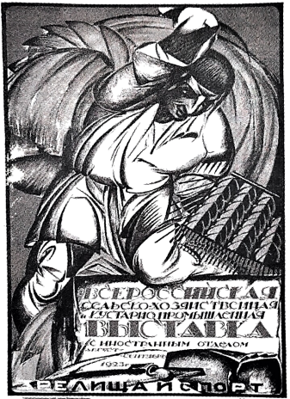

A．鼓舞了民众保家卫国的信心 B．展示了农业集体化的新成果

C．反映了苏共对工业化的探索 D．宣传了国家经济建设的成就

13.下图为创作于20世纪70年代的宣传画《赤脚医生遍山村，合作医疗气象新》，该作品反映了



A．城乡卫生条件的根本改善 B．社会成员健康意识的提高

C．农村缺医少药问题得以缓解 D．新型农村合作医疗制度建立

14．下图为1981—1986年中国工业发展年增长率（%）统计示意图，导致这一变化的主要原因是

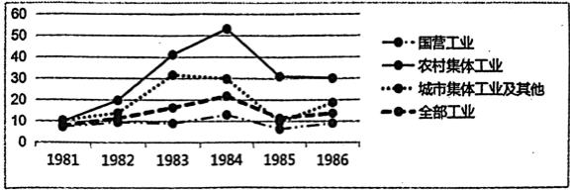

A．社会主义市场体制的建立 B．中国加入世界贸易组织

C．城乡经济发展不平衡加剧 D．经济体制改革逐步推进

15.世界已知最早的农业遗址是叙利亚的阿布胡赖拉遗址，最初是一个300—400人依靠采集、狩猎为生的定居聚落。约公元前10500年，由于气候突变，该地居民开始尝试种植黑麦，之后其迅速扩展成一个占地近12公顷且规划整齐的村落，房子由半地穴式房屋升级成单层的泥砖房。这表明

A．农业改变了人类生活方式 B．气候因素导致了农业革命

C．古代农业生产具有封闭性 D．叙利亚是人类文明起源地

16.英国历史学家卡内夫斯基研究发现，在工业革命时期，水动力供应了英国工业生产所需的大部分动力。美国学者路易斯·亨特在其专著中详细论证了水动力在两个半世纪中对美国经济和社会变革的巨大贡献。由此可知

A．工业革命对动力的需求体现为多元化 B．传统动力在工业革命中发挥重要作用

C．蒸汽动力未对工业革命产生任何影响 D．人类将逐渐摆脱对自然力的过分依赖

**二、非选择题**

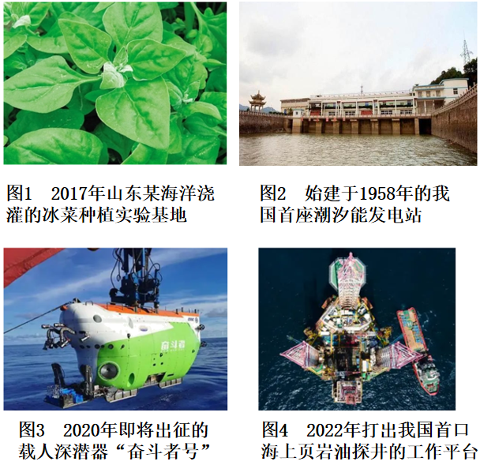（12分）17．阅读材料，完成下列要求。

照片是触摸时代发展、感受社会进步的媒介。围绕“现代海洋科技进步与中国社会发展”，提取以上一幅或多幅照片信息，自拟论题，展开论述。（要求：论题明确，史论结合，表述清晰）

（16分）18．阅读材料，完成下列要求。

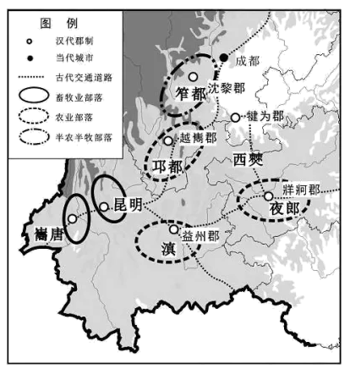材料一 秦汉时期西南部族分布示意图（局部）

材料二 全面抗战爆发后，国民政府加强了以重庆为中心的公路交通建设，修筑了川滇东路、川滇西路、川中公路、川康公路和从重庆到汉中的汉渝公路。1938年10月，广州、武汉相继沦陷后，国民政府规划建设西南地区公路网，旨在联通湘、粤、桂、川、贵、滇各省，至1941年底，新修筑公路累计达5000余公里。国际交通方面，在西南修建桂越、滇越、滇缅、中印等交通线路。

——摘编自步平、王建朗主编《中国抗日战争史》等

材料三 中华人民共和国成立后，党和国家把发展民族地区公路、铁路、航空等交通运输业摆在十分突出的位置。譬如，在公路建设方面，经过几年艰苦的修筑，世界闻名的康（川）藏公路和青藏公路于1954年12月同时通车，“所有这些，都是西藏破天荒的大好事”。

——摘编自瞿晓琳《新中国成立以来中国共产党领导的民族地区民生建设研究》

（1）结合所学知识，概括材料一所反映的秦汉时期加强西南地区治理的措施。（4分）

（2）根据材料二并结合所学知识，分析抗日战争时期西南地区公路建设的特点及其作用。（9分）

（3）根据材料三并结合所学知识，概括成渝铁路修建的历史意义。（5分）